实验二 栈
学生姓名 |  | 学 号 |  | 专业班级
实验地点 |  | 实验日期 |  | 指导教师
实验环境 | c/c++ |  |  | 实验学时 | 2学时
实验类型 | 综合 |  |  | 实验成绩
一、实验目的
1、理解栈的定义以及特性
2、掌握栈的两种表示和实现：顺序和链式。
3、会使用栈解决实际问题。
二、实验要求
1、认真阅读程序，将未完成的代码补全（红色部分）。
2、上机调试，并运行程序。
3、保存和截图程序的运行结果，并结合程序进行分析。
三、实验内容
1、实验2.1栈的顺序表示和实现
试编写一个程序实现顺序栈的各种基本运算（见参考程序2.1），该主程序完成的功能如下：（如图2.1）
1）初始化顺序栈。
2）插入元素
3）删除栈顶元素
4）取栈顶元素
5）遍历顺序栈
6）置空顺序栈
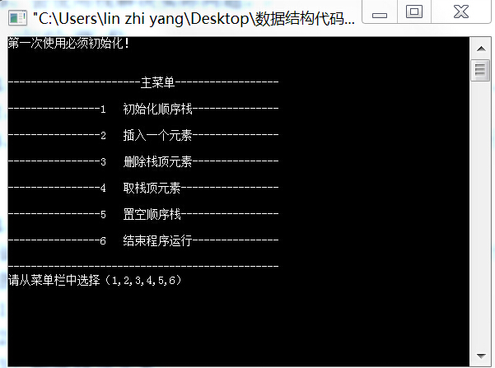
图 2.1 运行界面
注意：程序不完整，请将未完成的代码补全（红色部分）。
2、实验2.2 栈的链式表示和实现
试编写程序实现链栈的基本运算（见参考程序2.2），其主程序有如下功能（如图2.2所示）：
1）初始化链栈
2）链栈置空
3）入栈
4）出栈
5）取栈顶元素
6）遍历链栈
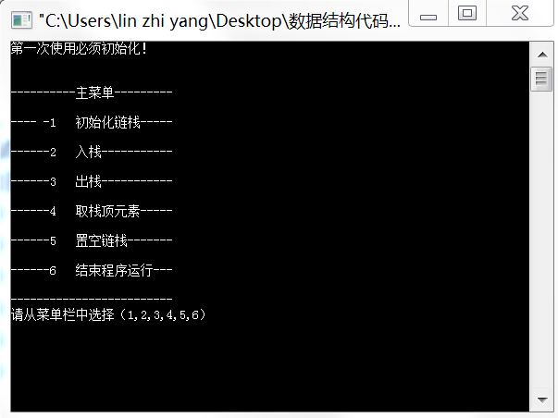
图2.2 运行界面
注意：程序不完整，请将未完成的代码补全（红色部分）。

参考程序2.1
//* * * * * * * * * * * * * * * * * * * * * * * *
//*PROGRAM :栈的顺序表示和实现 *
//*CONTENT :栈的插入、删除等实现 *
//*编程语言： Visual c++ 6.0 *
//* * * * * * * * * * * * * * * * * * * * * *
#include<stdio.h>
#include<stdlib.h>
#define MAXNUM 20
#define ElemType int
typedef struct
{
ElemType stack[MAXNUM];
int top;
}SqStack;
/*初始化顺序栈*/
void InitStack(SqStack *p)
{
if(!p)
printf("内存分配失败！");
p->top=-1;
}
/*入栈*/
void Push(SqStack *p,ElemType x)
{
if(p->top<MAXNUM-1)
{
p->top=p->top+1;
p->stack[p->top]=x;
}
else
printf("Overflow!\n");
}
/*出栈*/
ElemType Pop(SqStack *p)
{
ElemType x;
if(p->top>=0)
{
x=p->stack[p->top];/*将未完成的代码补全,提示：此处添加一条语句*/
printf("之前的栈顶数据元素 %d 已经被删除\n",p->stack[p->top]);
p->top=p->top-1;
return(x);
}
else
{
printf("Underflow!\n");
return(0);
}
}
/*取栈顶元素*/
ElemType GetTop(SqStack *p)
{
ElemType x;
if(p->top>=0)
{
x=p->stack[p->top];/*将未完成的代码补全,提示：此处添加一条语句*/
printf("\n栈顶元素为:%d\n",x);
return(x);
}
else
{
printf("Underflow!\n");
return(0);
}
}
/*遍历顺序表*/
void OutStack(SqStack *p)
{
int i;
printf("\n");
if(p->top<0)
printf("这是一个空栈！");
printf("\n");
for(i=p->top;i>=0;i--)
printf("第 %d 个元数据元素为：%6d\n",i,p->stack[i]);
}
/*置空顺序表*/
void setEmpty(SqStack *p)
{
p->top=-1;
}
void main()
{
SqStack *q;
int cord;
ElemType a;
printf("第一次使用必须初始化！\n");
do
{
printf("\n");
printf("\n-----------------------主菜单------------------\n");
printf("\n----------------1 初始化顺序栈---------------\n");
printf("\n----------------2 插入一个元素---------------\n");
printf("\n----------------3 删除栈顶元素---------------\n");
printf("\n----------------4 取栈顶元素-----------------\n");
printf("\n----------------5 置空顺序栈-----------------\n");
printf("\n----------------6 结束程序运行---------------\n");
printf("\n-----------------------------------------------\n");
printf("请从菜单栏中选择（1,2,3,4,5,6）");
scanf("%d",&cord);
printf("\n");
switch(cord)
{
case 1:
{
q=(SqStack *)malloc(sizeof(SqStack));
InitStack(q);
OutStack(q);
}
break;
case 2:
{
printf("请输入要插入的数据元素:a=");
scanf("%d",&a);
Push(q,a);
OutStack(q);
}
break;
case 3:
{
Pop(q);
OutStack(q);
}
break;
case 4:
{
GetTop(q);
OutStack(q);
}
break;
case 5:
{
setEmpty(q);
printf("\n顺序栈被置空!\n");
OutStack(q);
}
break;
case 6:
exit(0);
}
}while(cord<=6);
}

参考程序2.2
//* * * * * * * * * * * * * * * * * * * * * * * *
//*PROGRAM :栈的链式表示和实现 *
//*CONTENT :入栈、出栈和遍历链栈等 *
//*编程语言： Visual c++ 6.0 *
//* * * * * * * * * * * * * * * * * * * * * *
#include<stdio.h>
#include<stdlib.h>
#include<malloc.h>
typedef int ElemType;
typedef struct StackNode
{
ElemType data;
StackNode *next;
}StackNode;

typedef struct
{
StackNode *top;//栈顶指针
}
LinkStack;
/*初始化链栈*/
void InitStack(LinkStack *s)
{
s->top=NULL;
printf("\n已经初始化链栈\n");
}
/*链栈置空*/
void setEmpty(LinkStack *s)
{
s->top=NULL;

printf("\n链栈被置空！\n");
}
/*入栈*/
void pushLstack(LinkStack *s,ElemType x)
{
StackNode *p;
p=(StackNode *)malloc(sizeof(StackNode));
p->data=x;
p->next=s->top;/*将未完成的代码补全,提示：此处添加一条语句*/
s->top=p;
}
/*出栈*/
ElemType popLStack(LinkStack *s)
{
ElemType x;
StackNode *p;
p=s->top;
if(s->top==0)
{
printf("\n栈空，不能出栈！\n");
return(0);
}
x=p->data;
printf("\n当前出栈的数据是：%d",x);
s->top=p->next;
free(p);
return(x);
}
/*取栈顶元素*/
ElemType StackTop(LinkStack *s)
{
ElemType x;
if(s->top==0)
{
printf("\n链栈空!\n");
return 0;
}
{
x=s->top->data;/*将未完成的代码补全,提示：此处添加一条语句*/
printf("\n\n当前链栈的栈顶元素为：%d\n",x);
return(x);
}
}
/*遍历链栈*/
void Disp(LinkStack *s)
{
printf("\n链栈中的数据为:\n");
printf("============================\n");
StackNode *p;
p=s->top;
while(p!=NULL)
{
printf("%d\n",p->data);
p=p->next;
}
printf("============================\n");
}
void main()
{
int i,n,a;
LinkStack *s;
s=(LinkStack *)malloc(sizeof(LinkStack));
int cord;
printf("第一次使用必须初始化！\n");

do
{
printf("\n");
printf("\n----------主菜单---------\n");
printf("\n---- -1 初始化链栈-----\n");
printf("\n------2 入栈-----------\n");
printf("\n------3 出栈-----------\n");
printf("\n------4 取栈顶元素-----\n");
printf("\n------5 置空链栈-------\n");
printf("\n------6 结束程序运行---\n");
printf("\n-------------------------\n");
printf("请从菜单栏中选择（1,2,3,4,5,6）");
scanf("%d",&cord);
printf("\n");
switch(cord)
{
case 1:
{
InitStack(s);
Disp(s);
}
break;
case 2:
{
printf("请输入将要压入链栈的数据个数:n=");
scanf("%d ",&n);
printf("依次将%d个数据压入链栈:\n",n);
for(i=1;i<=n;i++)
{
scanf("%d",&a);
pushLstack(s,a);
}
Disp(s);
}
break;
case 3:
{
popLStack(s);
Disp(s);
}
break;
case 4:
{
StackTop(s);
printf("\n");
}
break;
case 5:
{
setEmpty(s);
Disp(s);
}
break;
case 6:
exit(0);
}
}while(cord<=6);
}
思考和练习题：
1、栈的两种存储结构在判别栈空与栈满时，所依据的条件有何不同？请写出。
2、某个栈的入栈的序列为1、2、3、4、5，请写出所有可能出栈序列。
3、某个栈的入栈的序列为1、2、3、4、5，若栈S最多能容纳4个元素，请写出所有可能出栈的序列。

